Kickoff + Sprint Planning 1
Conformacion del equipo, asignacion de roles
Nombre Completo | Rol Scrum | Correo institucional | Firma
Helmer Jose Torres Correa | Product Owner/ Scrum Master/ Development | Helmer.torres@unisimon.edu.co

Revision del backlog
ID | TIPO | HISTORIA DE USUARIO | SPRINT | CRITERIOS DE ACEPTACION | PUNTOS | PRIORIDAD
US-01 | Registro de pedido | Como encargado del negocio, quiero registrar un pedido con cliente, productos, cantidades y total para mantener control de ventas. | Sprint 1 | - Se puede ingresar nombre del cliente.  - Se pueden agregar uno o mas productos.  - El sistema calcula el total automáticamente.  - El pedido queda guardado con fecha y estado “Pendiente”. | 5 | Alta
US-02 | Lista de pedidos activos | Como encargado, quiero visualizar todos los pedidos activos para conocer cuales están pendientes o en proceso. | Sprint 1 | - Se muestra lista de pedidos del dia.  - Se visualiza estado de cada pedido.  - La lista se actualiza al registrar o modificar pedidos.  - Se puede ordenar por hora o estado. | 3 | Alta
US-03 | Cambio de estado | Como encargado, quiero cambiar el estado de un pedido para controlar el flujo de atención. | Sprint 1 | - Estados validos: pendiente, en proceso y entregado.  - El cambio se guarda inmediatamente.  - El listado refleja el nuevo estado.  - No se puede volver “Entregado” a “Pendiente”. | 3 | Alta
US-04 | Historial de cliente | Como encargado, quiero consultar el historial de pedidos de un cliente para identificar patrones de compra. | Sprint 2 | - Se puede buscar cliente por nombre.  - Se muestran pedidos anteriores.  - Se visualizan fechas y montos.  - Si no existen pedidos, se muestra mensaje informativo. | 5 | Media
US-05 | Resumen del dia | Como encargado, quiero ver un resumen diario de ventas para evaluar el desempeño del negocio. | Sprint 2 | - Se muestra cantidad de pedidos entregados.  - Se muestra total vendido del dia.  - El resumen se actualiza automáticamente.  - Solo incluye pedidos “Entregados”. | 3 | Media
US-06 | Eliminar  pedido | Como encargado, quiero eliminar pedidos registrados por error para mantener información limpia. | Sprint 2 | - Se puede eliminar un pedido pendiente.  - El sistema solicita confirmación.  - El pedido desaparece del listado.  - No se pueden eliminar pedidos entregados. | 2 | Baja
US-07 | Exportar pedidos | Como encargado, quiero exportar los pedidos del dia a CSV para tener respaldo de informacion. | Sprint 2 | - Se genera archivo csv.  - Incluye cliente, productos, total y estado.  - El archivo pude descargarse.  - Solo exporta pedidos del dia seleccionado. | 3 | Baja

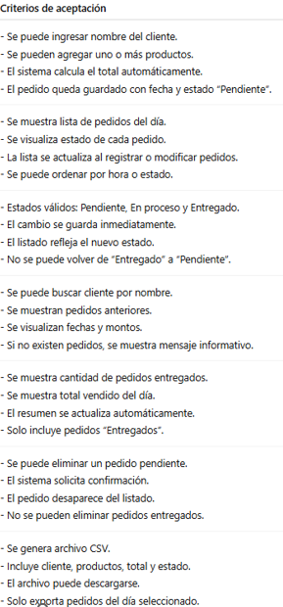
Los Criterios de Aceptación Fueron sugeridos por ChatGPT, aunque sea una explicación breve es fácil entender lo que se busca en cada historia y la función que esta planificada
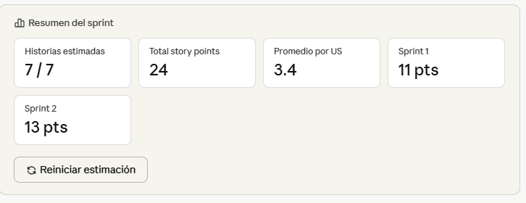
El Resumen del Sprint fue sugerido por Claude en base al resultado obtenido en el backlog, dándonos sobre la intensidad y tiempo que será dedicado al proyecto

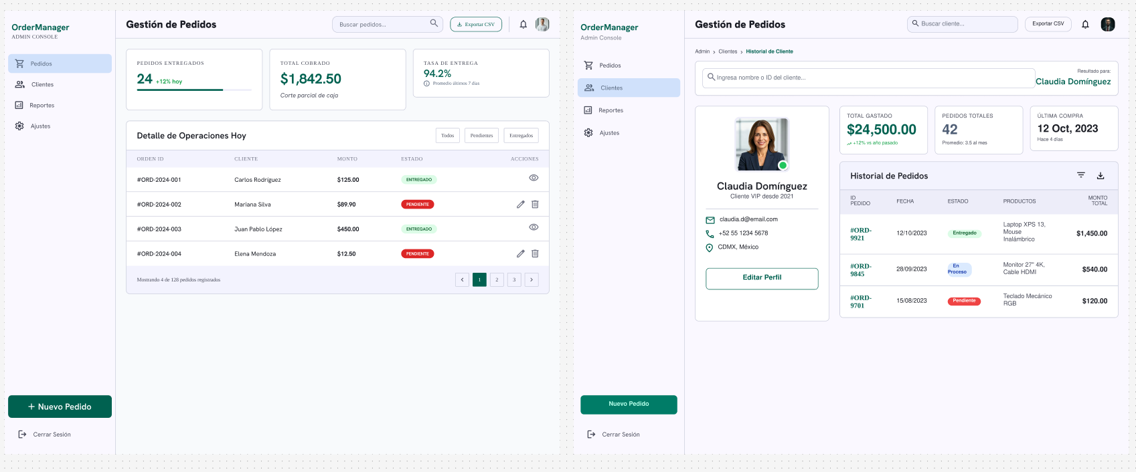
Diseno de UI

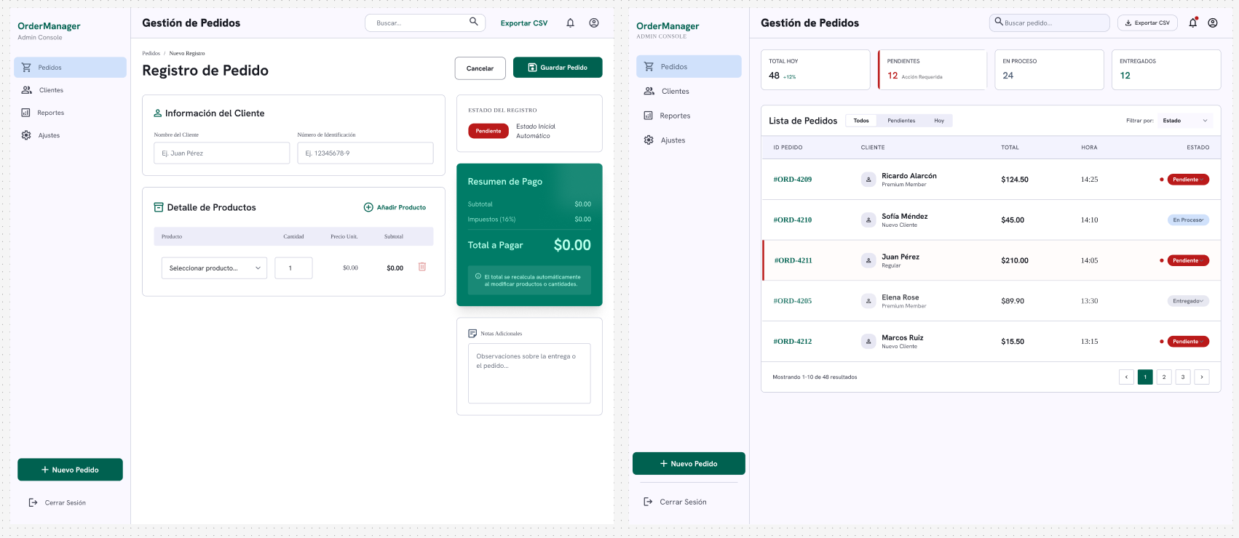

Este wireframe fue creado con la ayuda de Google stitch, este wifreframe tiene varios aspectos a mejorar, un error notable son en algunos disenos de la interfaz como el botón de búsqueda que tiene un estilo diferente dependiendo de la ui como el botón de exportar, este tipo de problemas visuales suelen ser muy comunes con la ia al no tener un diseño coherente. El wifreframe tiene el apartado de pedidos donde muestra los pedidos, entregas realizadas y la lista, en clientes la información mas importante para poder identificarlo.

Estructura del codigo
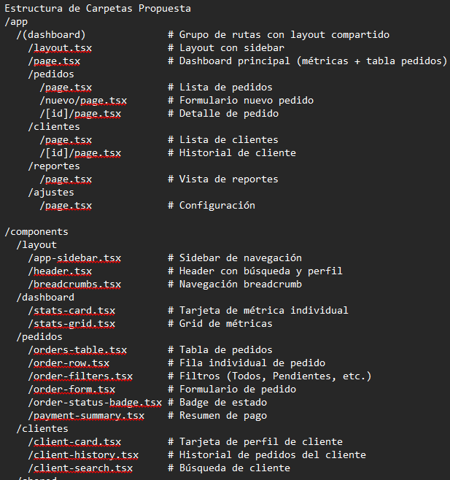
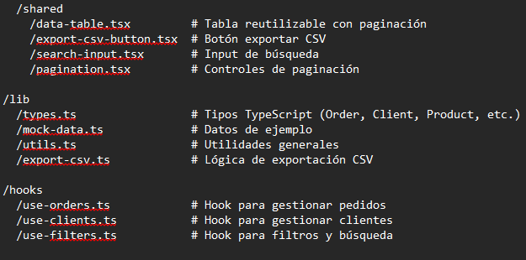
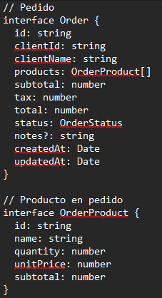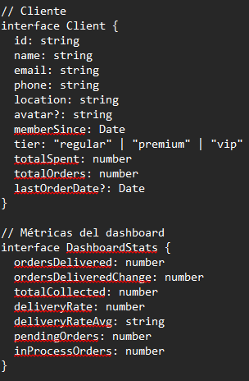
Esta estructura fue propuesta por V0, este fue la primera que se obtuvo mas adelante se hizo una mas compacta y mejor estructurada, por ahora no esta definida por los lenguajes pedidos pero se harán los cambios necesarios cuando empiecen a ser implementados.
/lib
├── types.ts → Tipos TypeScript (Order, Client, Product, etc.)
├── mock-data.ts → Datos de ejemplo con clientes y pedidos
└── export-csv.ts → Utilidad de exportación CSV

/components
├── layout/ → app-sidebar, header, breadcrumbs
├── dashboard/ → stats-card, stats-grid
├── pedidos/ → orders-table, order-filters, order-status-badge
└── shared/ → export-csv-button, search-input

/app/(dashboard)
├── layout.tsx → Layout con sidebar compartido
├── page.tsx → Dashboard principal
├── pedidos/ → Lista, nuevo y detalle de pedido
├── clientes/ → Lista y detalle de cliente
├── reportes/ → Placeholder de reportes
└── ajustes/ → Configuración básica
Esta es la estructura de las carpetas mejorada y mas entendible, mostrando las librerías, componentes y la app mas relevantes del proyecto.

Desarrollo Sprint 1
Esta parte del código se hizo con ayuda de v0 y opencode cada uno ofrecio una versión casi similar con pequeños cambios pero por ahora tenemos una primera impresión sobre los pedidos pero esto puede cambiar o mejorar en el futuro.

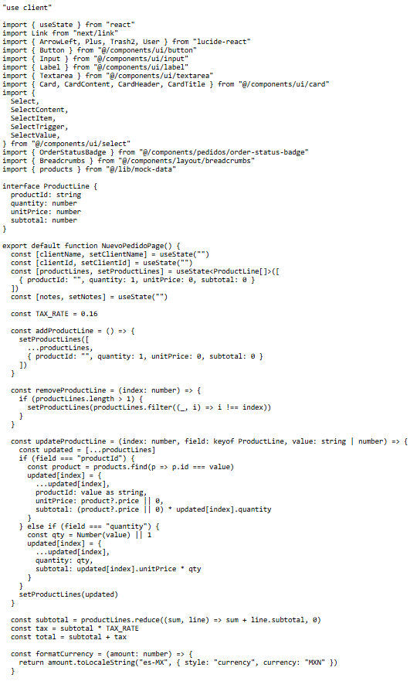
En este apartado podemos crear un nuevo pedido seleccionando un cliente en el sistema, alguna nota sobre su pedido, en los productos podemos seleccionar los que están disponibles asi como su precio y con una IVA que por ahora esta en 16%, se pueden agregar mas productos todo ello sumando el subtotal y el iva mostrando la cantidad de escogida de un mismo producto y un botón para cancelar o guardar el pedidos.
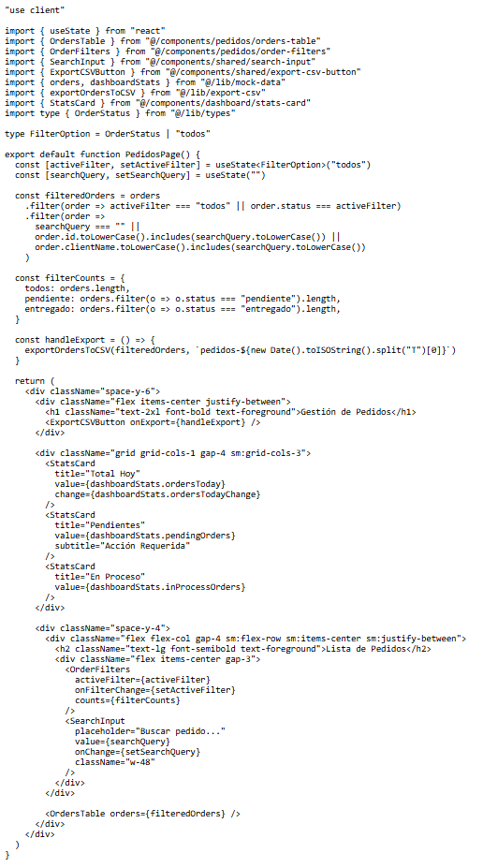
Aquí es donde se esta la la lista de pedidos con los 3 estados solicitados, también podremos observar cualquier cambio que haya habido en este asi como diferentes filtros para una mejor comprensión, se añadió una barra de búsqueda para encontrar los pedidos mas rápido.
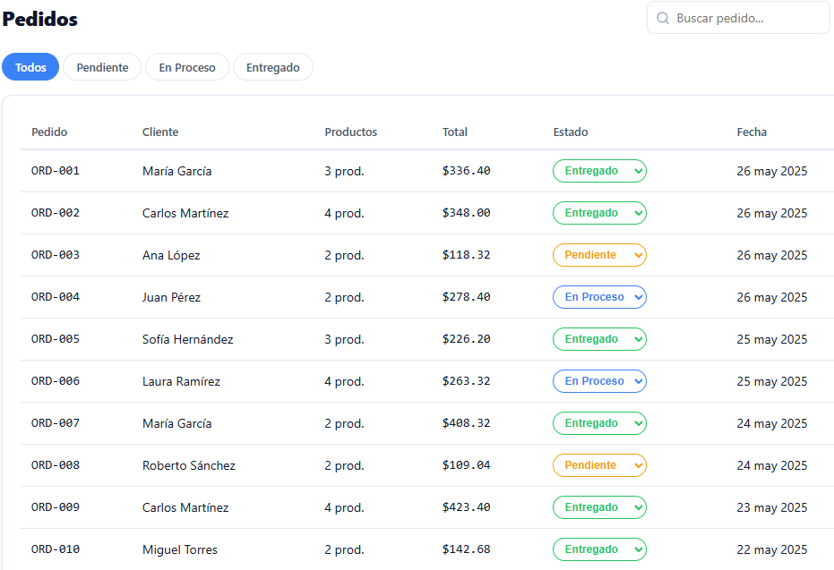
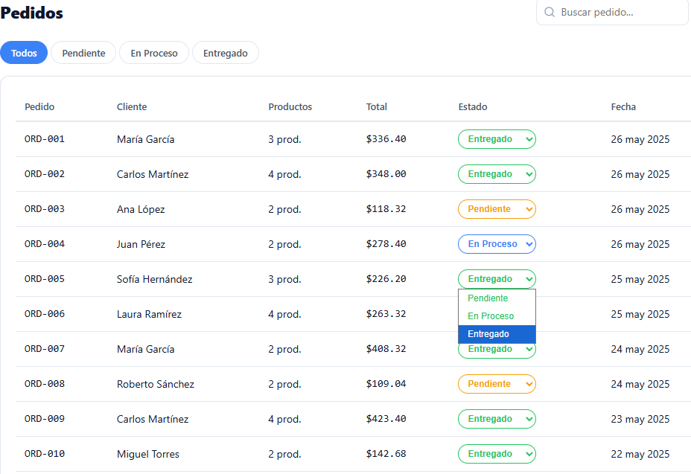
Para esta interfaz se implemento que el cliente puede cambiar el estado del pedido con pulsar la flecha que aparece en el estado, algunos aspectos de la interfaz fueron cambiados ligeramente pero se implementara las opciones solicitadas en el futuro. Tanto esta historia de usuario como con la interfaz se realizo con V0 porque los resultados entregados fueron satisfactorios pero con margen de mejora.

Sprint Review + Retro
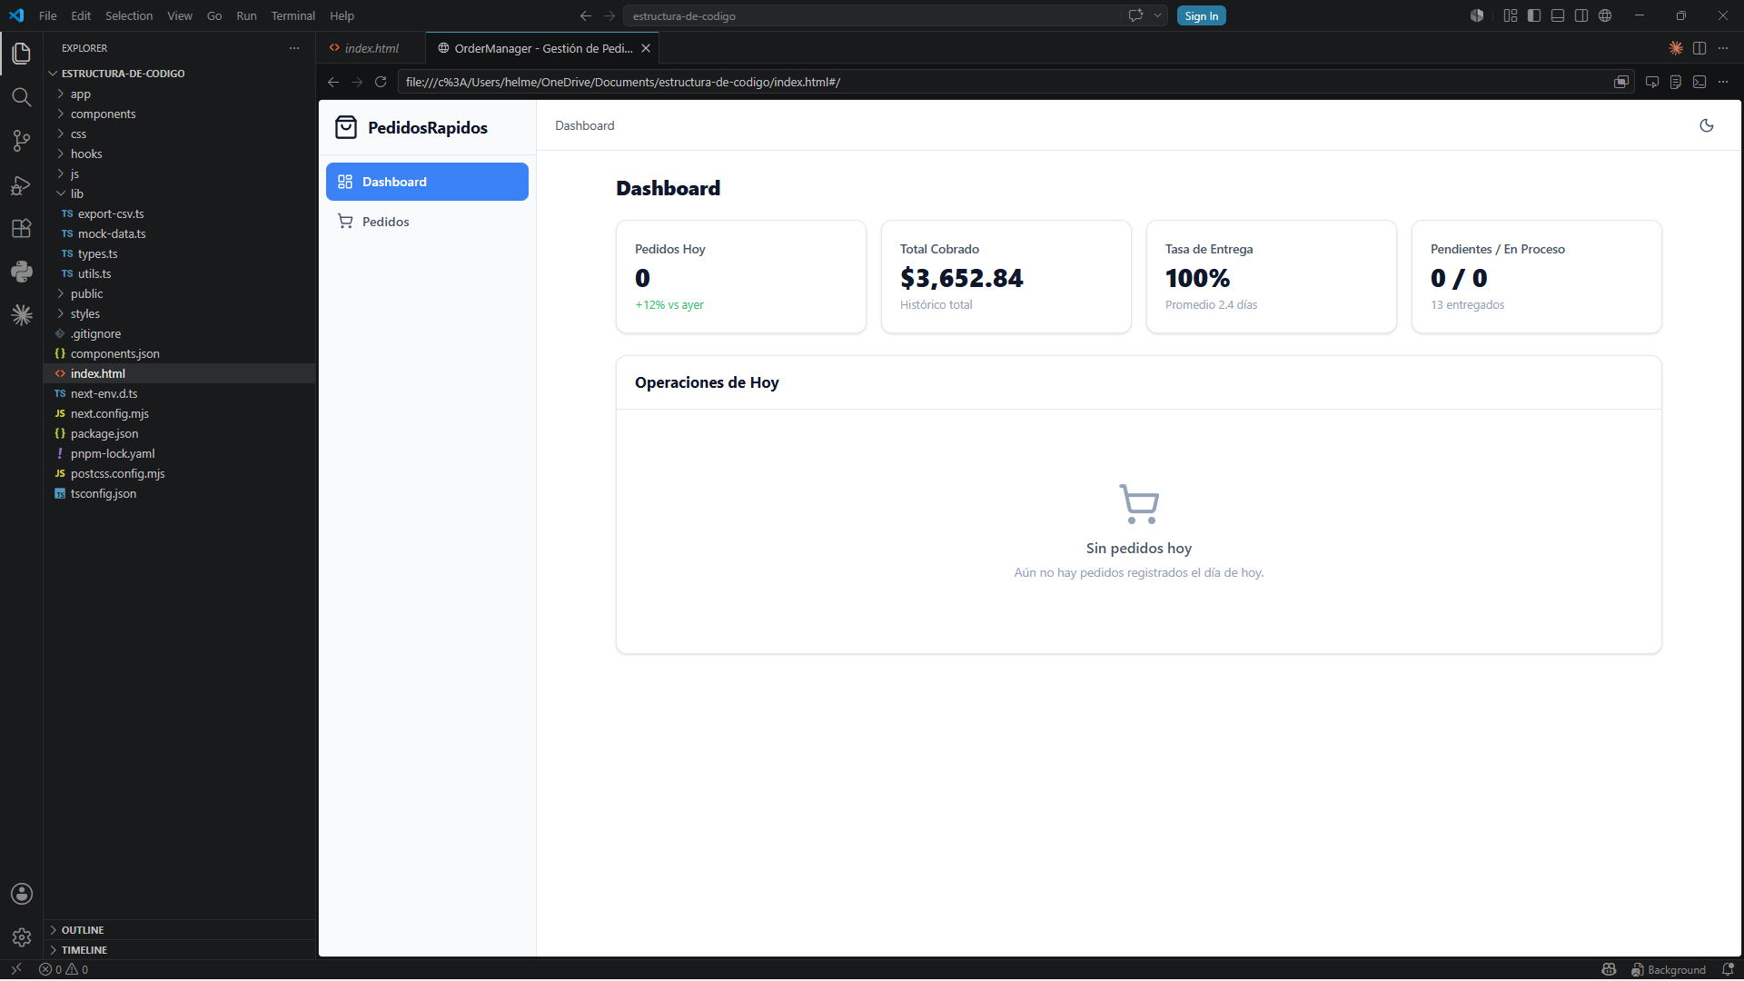
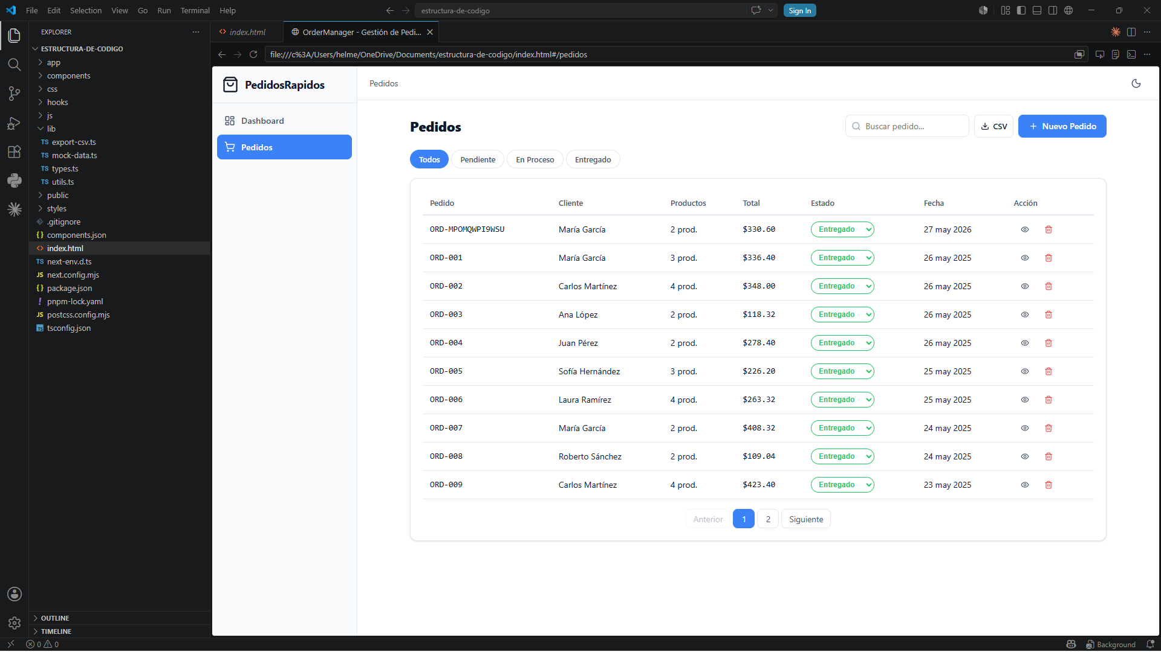
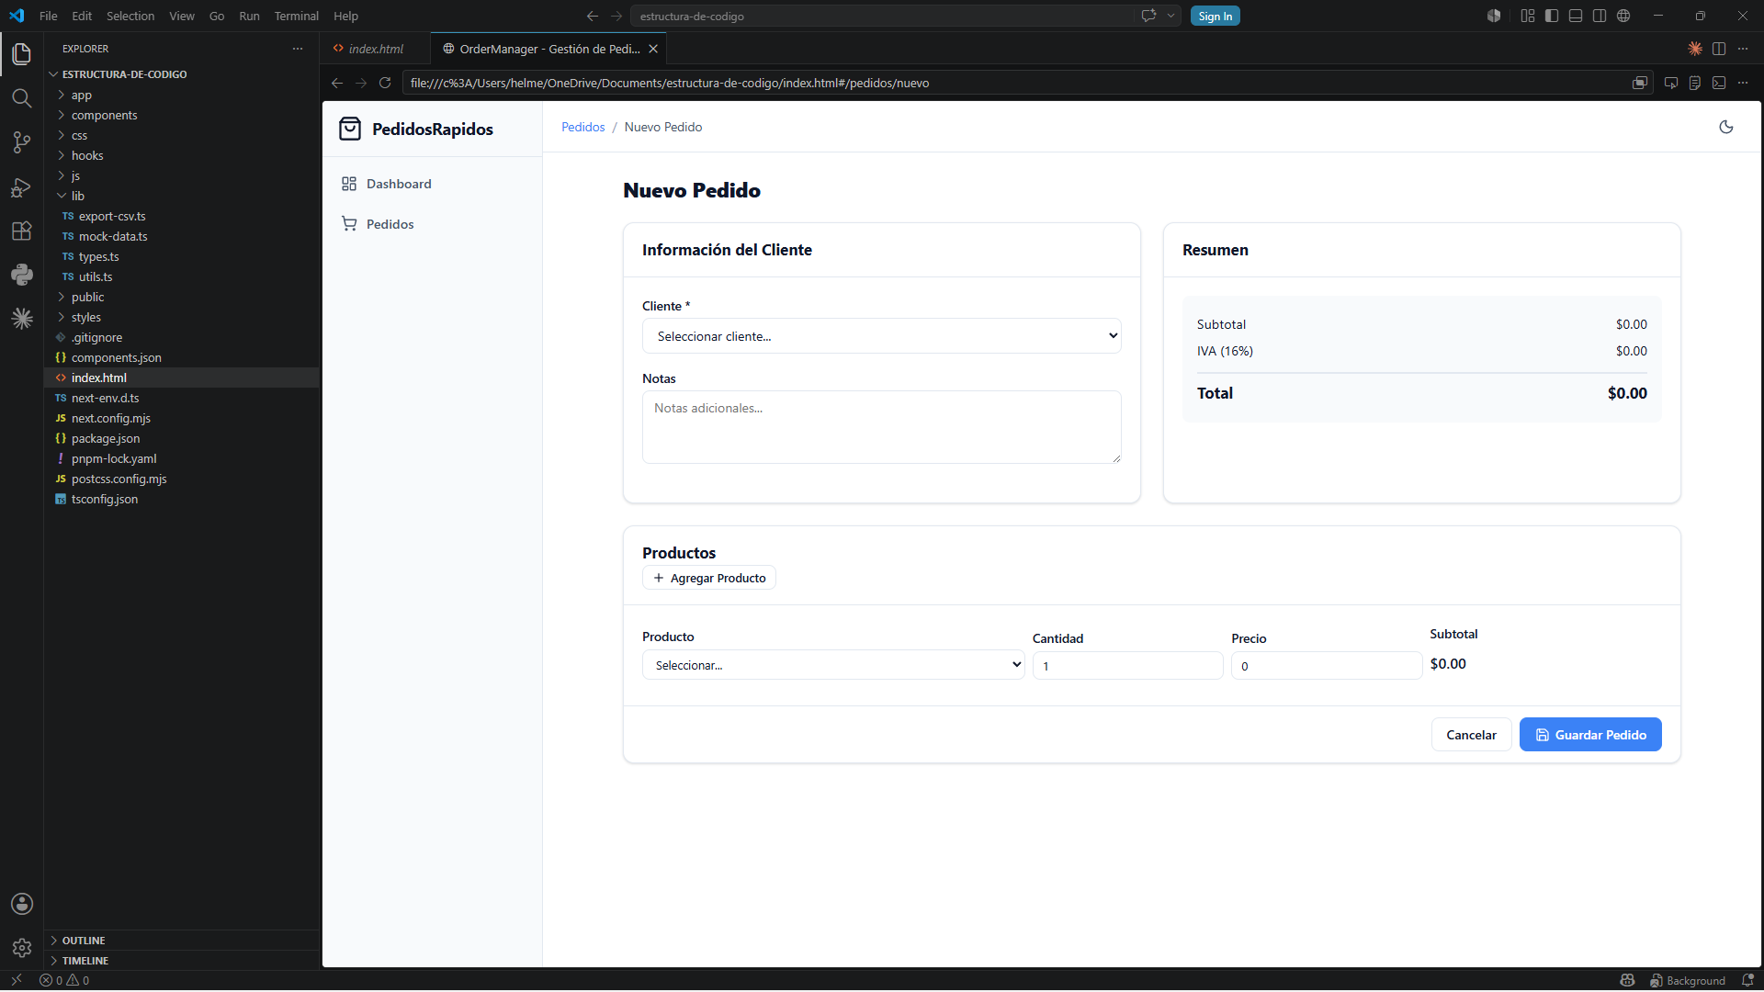
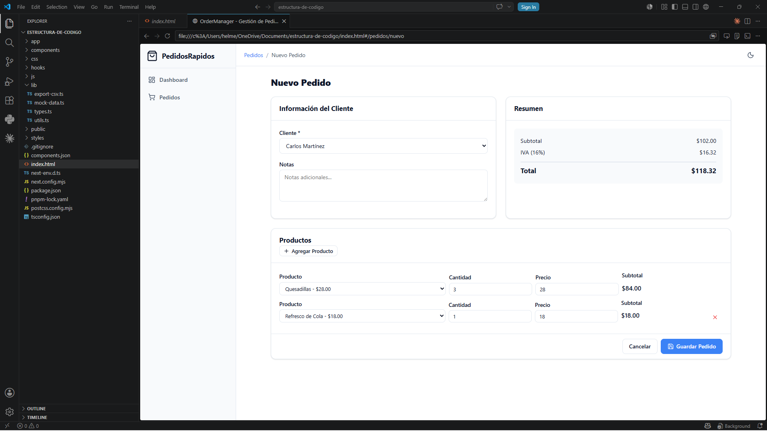
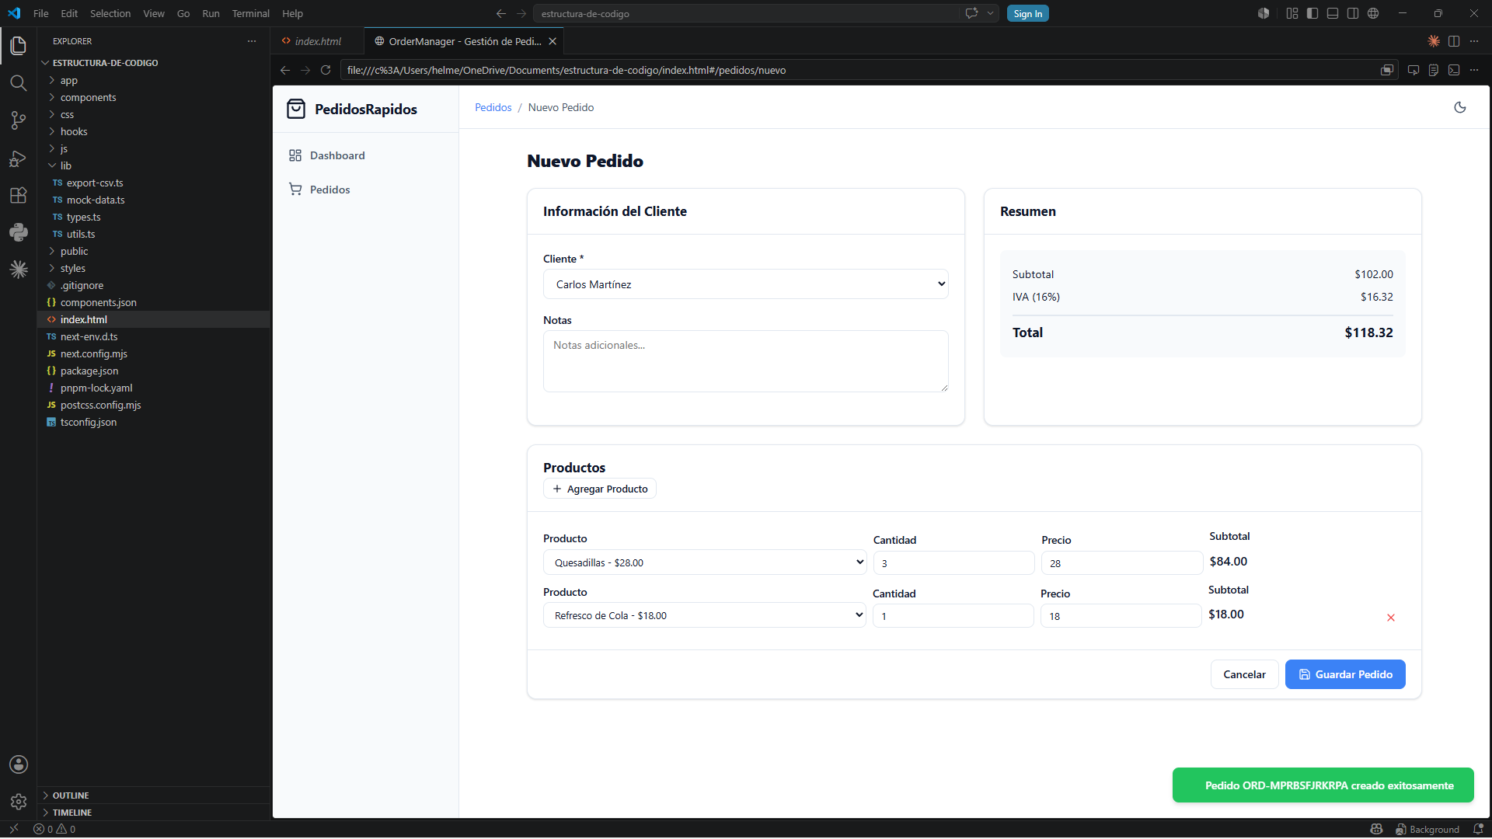
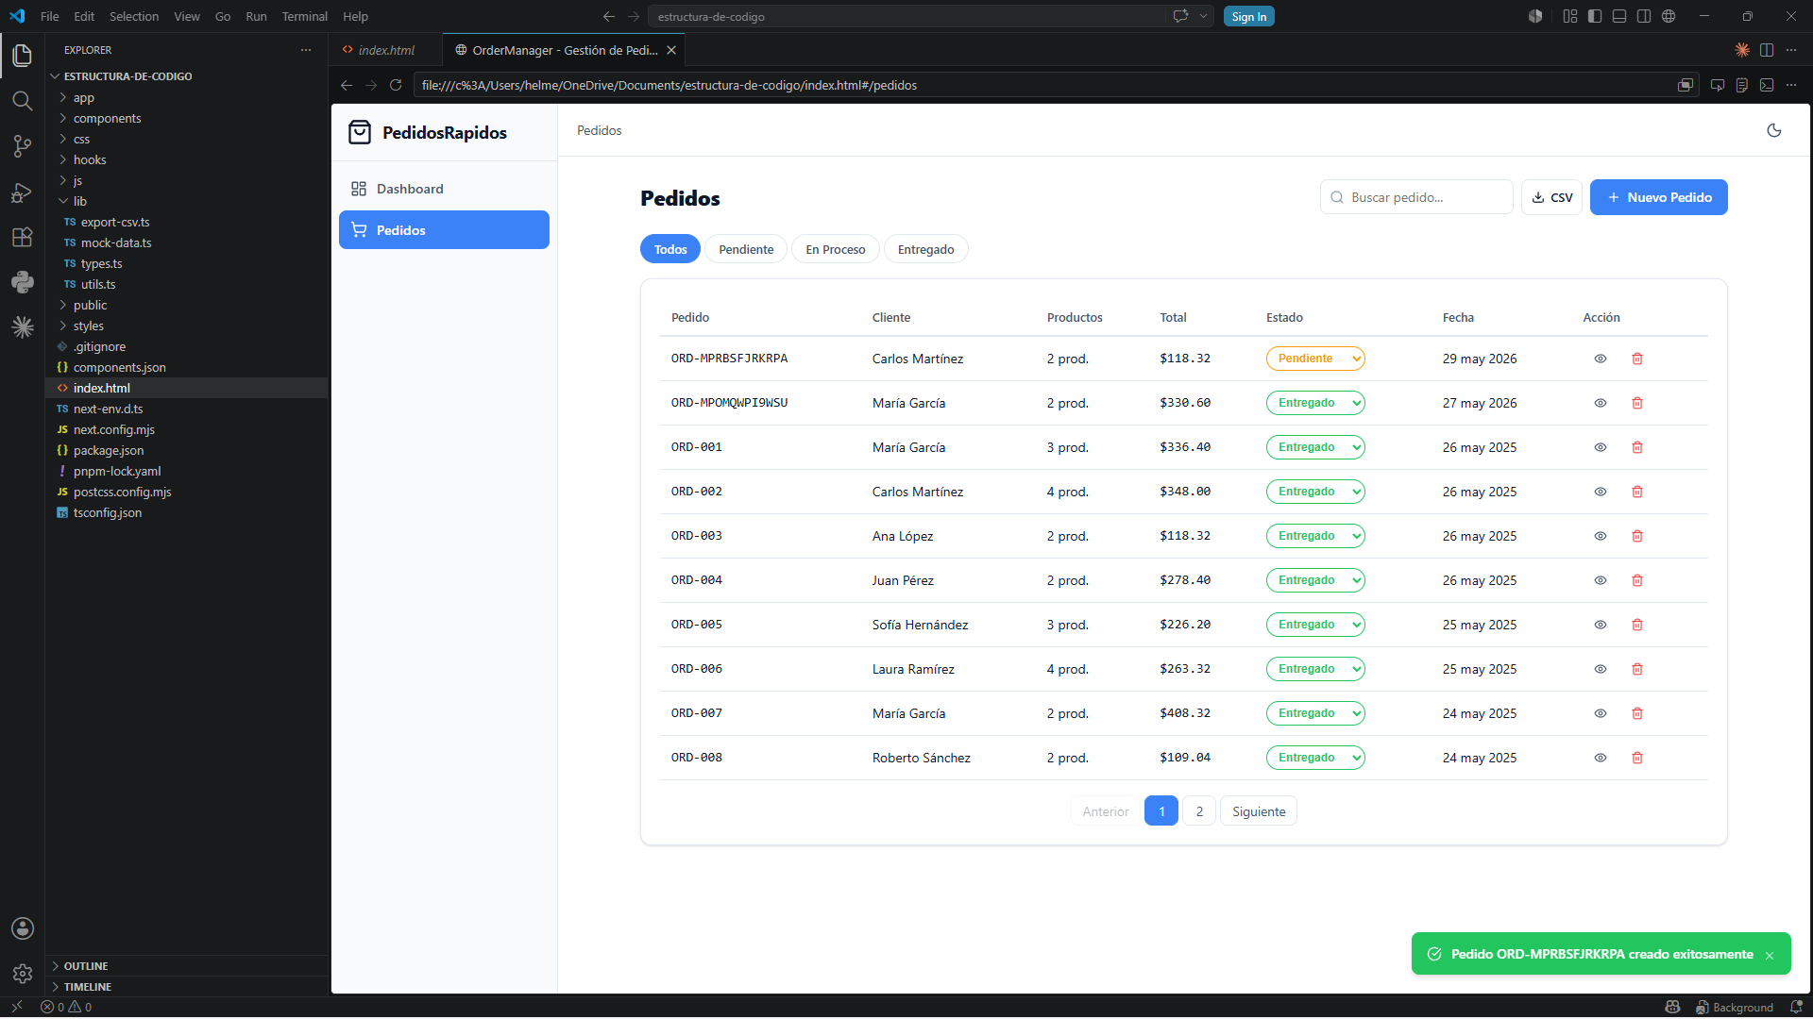
Como se pudieron ver en las imágenes la primera parte del trabajo fue todo un éxito cumpliendo con los objetivos propuestos en las historias de usuario pero aun no hace falta las demás opciones solicitadas que se implementaran paso por paso hasta tener una versión completa.
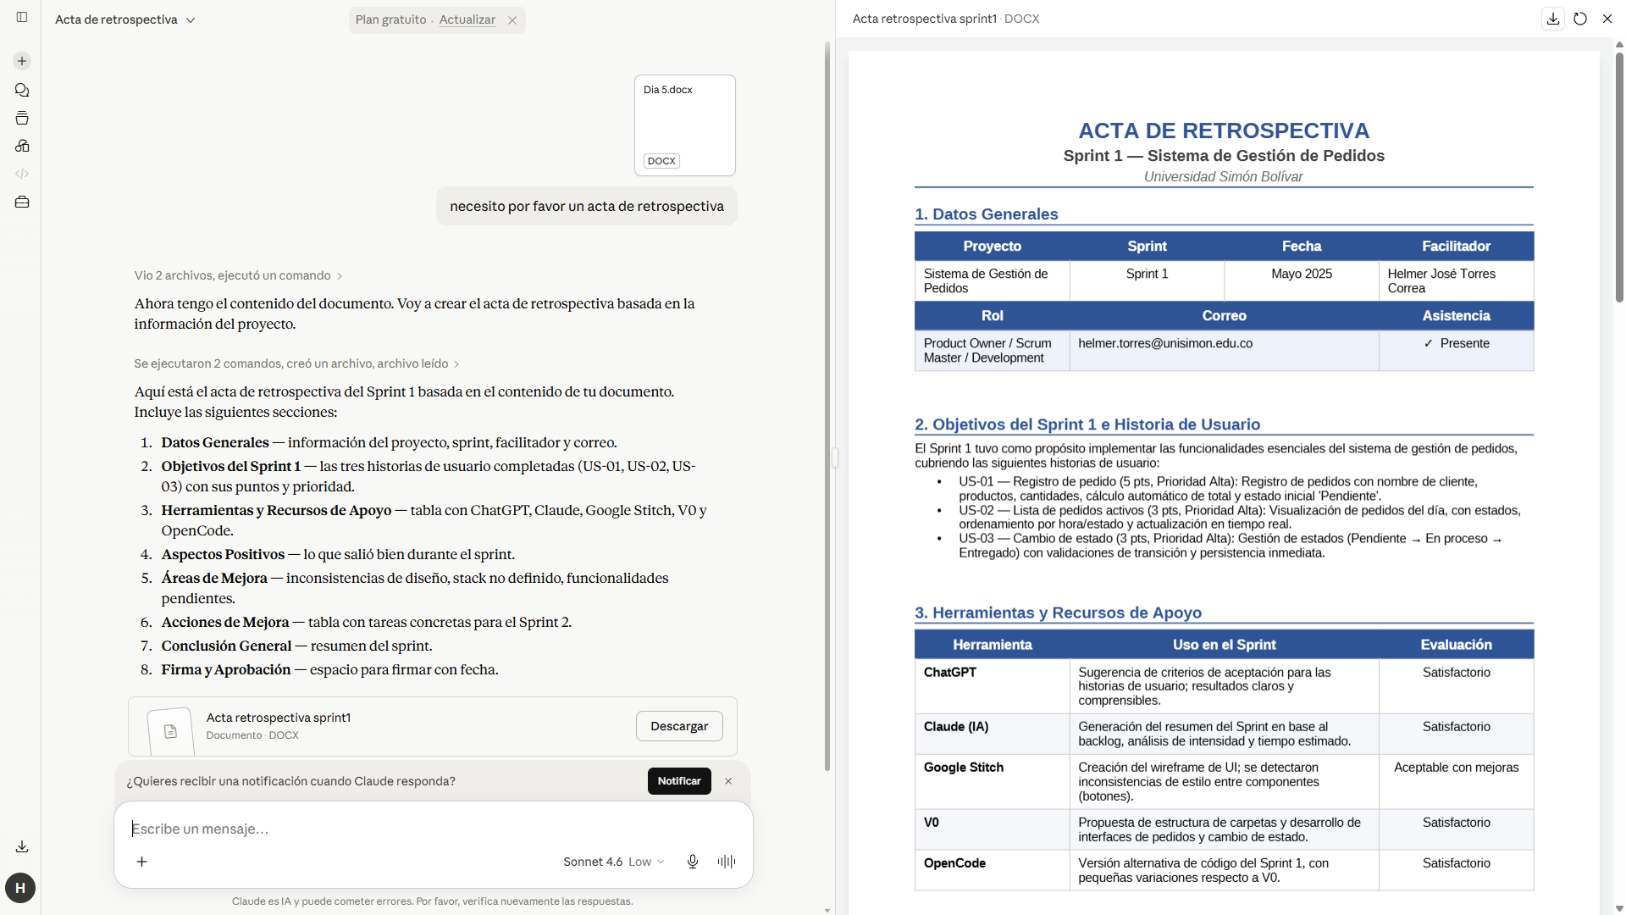
El acta como se ve en la imagen si hizo con ayuda de Claude tomando como referencia el registro diario del proyecto.

Sprint Planning 2
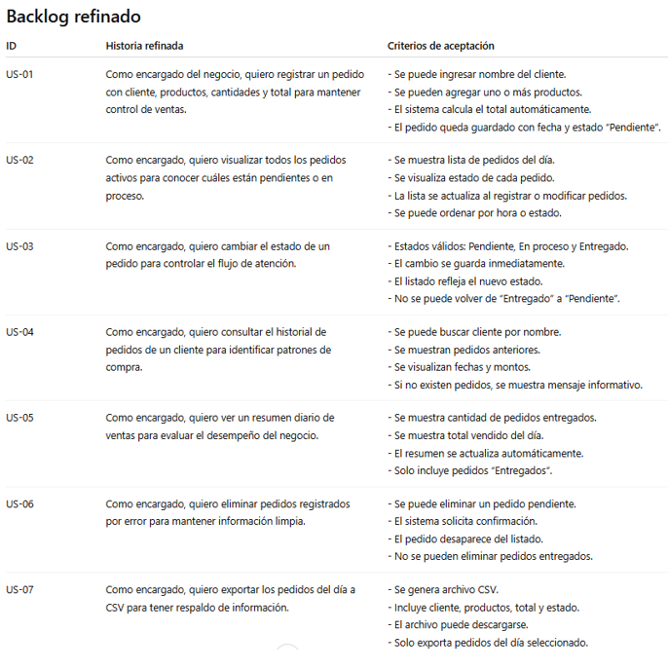
Esta refinación de las historias ya había sido consultada anteriormente con chatgpt por lo que se hará una actualización del backlog original con esta parte.
Después de hacer retrospectiva en base a lo ya realizado se planea seguir con las historias solicitadas pero se añadirán mejoras a las historias anteriores y una mejor transparencia a la hora de mostrar las distintas funciones agregadas a la aplicación.

